


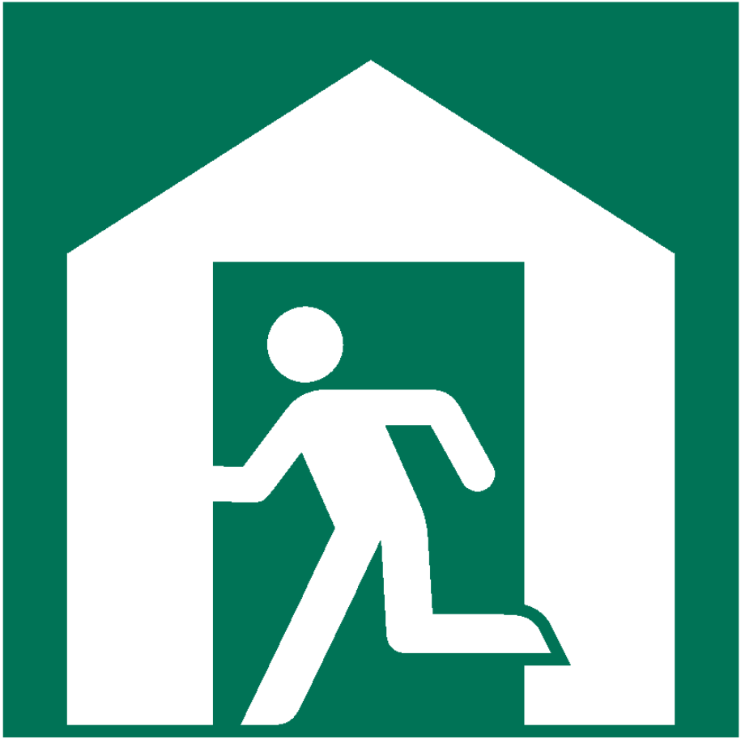
とどけでひなんじょ
登録番号
鹿嶋市
がけ崩れ・地すべり
Steep slope failure,Iandslide
〇
津 波
Tsunami
〇
洪 水
Flood from rivers
〇
〇〇〇公民館
届出避難所
（ふりがな）

Evacuation Shelter



